■０６
ＡＤＡの現状と推進体制
──ＡＤＡ２０周年を迎えた米国での短期調査報告から──
臼井久実子（東京大学）
瀬山 紀子（東京大学）

ADAは今年、制定20周年の節目を迎えた。2008年にようやく改正法が成立、司法が狭く解釈しがちなために従来から大きな問題となってきた「障害の定義」などを書き改めた。現在は、改正法の正確な周知と適用のために、さまざまな取り組みがおこなわれているところである。ADAの適用は、法制度、組織、実践、分野領域など各レベルの重なり合う課題を抱えながらも、地域に根をおろし、政府やＮＰＯや企業など立場の違いはあるうえで全米的な取り組みとして現在進行中という、ダイナミズムを有している。

継続した法改正作業と周知・適用の原動力には、CILなどと連携するADAセンター(ADAの細則が規定)や、ADAによってさまざまな組織に配置を義務づけられているADAコーディネーター（ADAが規定）の活動がある。
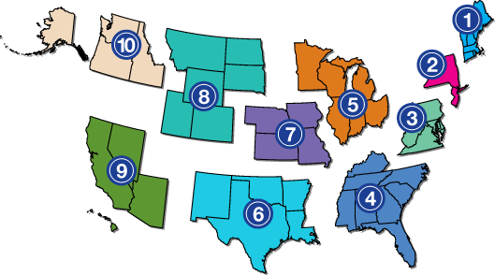

図:エリア区分 全米10か所のADAセンター

各エリアのADAセンターは、連邦教育省予算をベースに、ファンドなども得て活動している組織で、企業や学校や州や政府の機関や個人に対して、情報や技術やトレーニングを提供し、さまざまな相談に応じ、あらゆる面でADAや関連法の適用が進むように図っている。
エリアごとの特色も異なるが、全体としては多様な人種・文化・性別・世代に属するスタッフが相談やコンサルタンティングなどを担っている。障害別団体やCILで活動してきた人もいる。
ADA National Networkが主催し、ほぼ毎年開催している全米ADAシンポジウムは、幅広い現場からの課題を議論する場であると同時に、コーディネーターのトレーニング機会として積極的に活用されている。今年はコロラド州デンバーで、初めてこのエリアのADAセンターが準備運営を担って開催された。連邦や州政府のADA関連部局の職員やADAセンターのスタッフなどが講師となり、テーマごとに初級から上級まで合計48コマのセッションのなかから任意に出席したいコマを選択する方法で、今年は566名が登録参加した。
報告者は、修正ＡＤＡ法とＥＥＯＣ規則／視覚・聴覚・言語障害者のコミュニケーション／企業がＡＤＡを遵守するには／ニーズに対する適切なアセスメントの初歩について／合理的配慮と本質的な業務について／障害とメディア／パネルディスカッション 法務省・教育省・ＥＥＯＣ／に参加し、合間に開催されたプレゼンテーションやプログラムにも参加した。全てのセッションの膨大な資料がUSBメモリで登録参加者に提供されたほか、ペーパーなどでも配布された。このポスター発表はそれらの入手した資料に基づき、着目したトピックスについて整理したこともまじえて報告する。
トピックスの例：
・合理的配慮のリストとリクエストフォーム
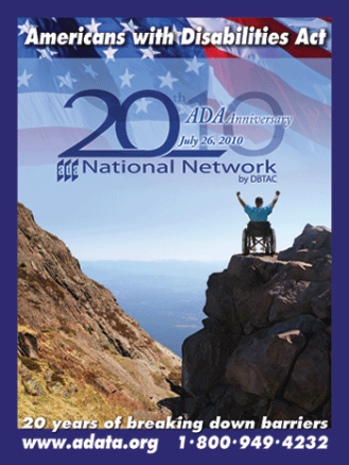
・EEOC、法務省、教育省の異議申立てに対するプロセス
・とくに聴覚言語障害者の情報アクセシビリティ
・政府職員のなかで障害者が急減している現況について
・税の減免について
・ジェンダーの視点から
- 傷痍軍人について

図: ADA20周年記念ポスター ADA National Networkによる

報告者はカリフォルニア州オークランドにあるADA Pacific Centerのオフィスにも訪問し、主にJan Garrettさん－サリドマイドによる障害がある女性で弁護士から、センターの組織や活動の説明を受けた。このセンターは全米のADAセンターのなかでも中枢を担っていて、エリアに多数あるCILや非障害者NPOとも連携している。個人の相談者やさまざまな組織・機関からの相談をフリーホットラインで年間４千件受けて応対し、それが日常活動の大きな部分を占めている。Janさんは以前にバークレーCILの代表もした人で、活動の内容や主な課題と考えていることについて説明を受けることができた。同センターは、介助についてなどの研究や調査にも力をいれており、海外と連携したい意向も示された。報告では、ここで得られた情報に基づき、地域でADAを推進する拠点となっているADAセンターの具体例として、ADA Pacific Centerについても紹介する。

日本でも2010年から、障害者政策を根本的に変えていく方向で、障害者制度改革推進会議が議論を重ねている。差別禁止法制定と適用は、今後の制度改革の基軸にあたる。６月末の閣議で、推進会議がまとめた「障害者制度改革の推進のための基本的な方向（第一次意見）」が決定された。差別禁止法を制定すると同時に、その実際の適用を進める仕組み、そして現実の問題を法律や機構にフィードバックして変革していく仕組みを、日本でどうつくるかが、ますます重要な課題となっていく。そのことに広く活用されることを願って今回報告する。

